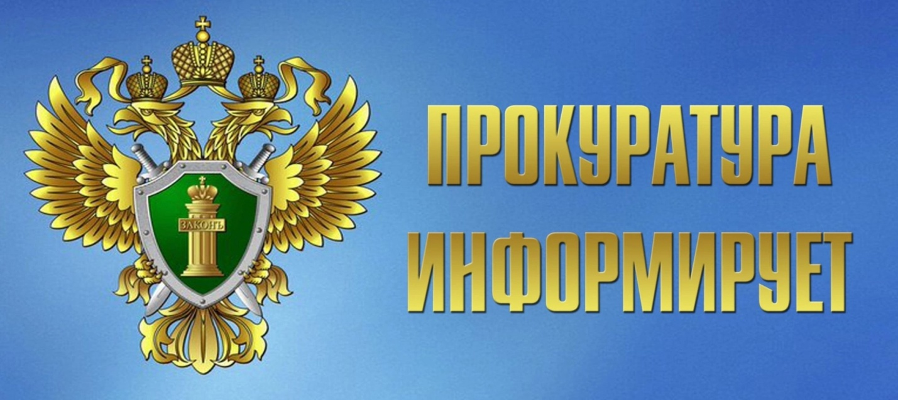

В настоящее время ведётся подготовка искового заявления, целью которого является установление юридического факта, признающего массовые убийства мирных граждан на территории некоторых районов Новгородской области в период Великой Отечественной войны военными преступлениями, преступлениями против человечества и геноцидом советского народа.  
❗Если у вас есть информация о захоронениях гражданского населения и военнопленных, погибших в результате расстрелов и иных насильственных действий в период оккупации Новгородской области (1941–1945 годы), а также если вы были очевидцем этих событий, являетесь родственником погибших или обладаете информацией о них, просим вас обратиться в прокуратуру Пестовского района  
📍по адресу: г. Пестово, ул. Красных Зорь, д. 59.  
📞Телефон: 8 (8166) 95-21-50.